Załącznik do Zarządzenia nr 5/2024
Dyrektora Narodowego Instytut Onkologii im. Marii Skłodowskiej-Curie – Państwowego Instytutu Badawczego
z dnia 17 stycznia 2024 r.

PROTOKÓŁ
PODSTAWA PRAWNA | Zarządzenie nr 5/2024 Dyrektora Narodowego Instytutu Onkologii im. Marii Skłodowskiej-Curie – Państwowego Instytutu Badawczego z dnia 17 stycznia 2024 r. w sprawie powołania w Narodowym Instytucie Onkologii im. Marii Skłodowskiej-Curie – Państwowym Instytucie Badawczym w Warszawie Zespołu ds. Dokumentacji Medycznej | 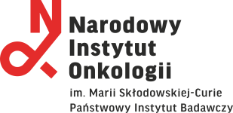
DATA
TEMAT(Y)

I. Lista obecności:
lp. | stanowisko | imię i nazwisko | obecność (tak/nie)
 | Przewodniczący
 | Zastępca
 | Członek
 | Członek
 | Członek
 | Członek
 | Członek
 | Członek
 | Członek
 | Członek

II. Podjęte tematy:
lp. | Opis

III. Uzgodnione działania/zadania do zrealizowania:
lp. | Działanie/zadanie | Odpowiedzialny | Termin

III. Podjęte decyzje:
lp. | Decyzja | Za | Przeciw

V. Podpis Przewodniczącego Zespołu lub Zastępcy Przewodniczącego Zespołu
z wykorzystaniem kwalifikowanego podpisu elektronicznego ze znacznikiem czasu:

